关于做好2025年普通全日制本科生转专业工作的
通知
教务处〔2025〕43号
各相关学院：
根据《四川外国语大学普通全日制本科学生学籍管理办法（2024年版）》《四川外国语大学本科生转专业实施办法（试行）》的相关规定，为促进学生个性发展，充分调动学生学习的积极性、主动性和创造性，经学校研究，拟于2025年春季学期开展2024级本科生转专业工作。现将相关事宜通知如下：

一、转专业工作基本原则
（一）转专业各项工作遵循政策透明、程序规范、结果公开的原则，相关教职工、学生必须严格遵守转专业各项规章制度和工作流程，转专业录取名单实行公示制度。
（二）各学院应严格执行本单位上报并公布的“转专业实施细则”（见附件1）。

二、转专业申请对象
（一）根据学校转专业文件规定，学生申请转专业必须符合以下条件：
1. 我校普通全日制本科2024级在读学生；
2. 符合转出学院当年公布的转出条件；
3. 符合拟转入学院当年公布的转入接收条件。
（二）学生有下列情形的，不得申请转专业：
1. 正处于休学或保留学籍期间；
2. 已有转专业或转学经历；
3. 正处于处分期间或应予以退学的；
4. 规定不能转专业的情况（如外语学校保送生等），具体请参照《四川外国语大学本科生转专业实施办法（试行）》；
5. 学校认定的其他不适合转专业的情形。

三、转专业工作流程和时间安排
（一）系统初始化
4月8日前，转入学院按照本学院制定的转专业实施细则在本科教务系统中制定转专业接收计划（操作手册见附件6），教务处配置转专业流程、时间安排和审核节点工作人员信息。
（二）学生申请
1. 申请转专业的学生，只能申请一次，且只能申请转入一个专业（1个转专业志愿），转专业不实行调剂，如果没有获准转出，将继续在原专业学习。
2. 4月初，申请转专业的学生应根据各学院转专业实施细则公布的咨询时间和方式，详细咨询了解本专业转出要求、拟申请专入专业的接收条件和选拔考核要求，尤其是转入专业对已修专业课程和成绩的要求，慎重申报转专业志愿。
3. 4月9日-4月20日，符合转专业条件的2024级学生登录本科教务系统，查询并仔细阅读各学院转专业实施细则，按照要求在教务系统中提出转专业申请（操作手册见附件5）。同时，学生需在教务处网站下载《转专业申请表》（附件2）认真填写，填好的申请表经家长签字同意后与申请佐证材料一并扫描，按照材料顺序汇编成一个PDF文档（以“学院+学号+姓名”命名），作为申请附件上传。所有申请表格和佐证材料须内容完整，版面清晰，由学院转专业考核小组进行核验。
申请受理开始时间为4月9日18：00,截止时间为4月20日23:59，学生须在截止时间前完成系统报名，学院不受理逾期提交的转专业申请，教务处不接收任何学生个人转专业申请。
（三）学生所在学院审核
1. 学生所在学院于4月28日前，严格按照本单位实施细则中的转出条件进行初审。转出申请初审通过的，学院需在教务系统中回复申请人“已受理”；若初审发现不符合转专业条件的，需在教务系统中明确回复申请人“不予受理”，并备注原因。
2. 5月6日-5月9日，各学院确定拟同意转出学生名单，并在学院内公示3个工作日。
3. 5月14日11:00 前，各学院将拟同意转出学生名单汇总Excel表及盖章扫描版（附件3）通过 OA提交至教务处教务科。
4. 5月16日前，教务处在本科教务系统中将获准转出学生名单移交转入学院。
（四）转入学院考核和录取
1. 5月19日-5月23 日，各学院按照公布的转专业实施细则中规定的考核规则对申请转专业的学生进行考核。转入学院需将考核时间、地点和方式等通知到学生本人。各学院考核结束后将考核成绩录入本科教务系统，确定拟录取名单，并根据学生考核情况和已修读课程成绩确认学生的转入年级。各专业录取转专业学生的总人数原则上不得超过已公布的可接收计划数上限。
2. 5月30日11:00前，转入学院向教务处报送转专业考核结果和拟录取名单Excel表和盖章扫描版（附件4），通过OA 发送至教务处教务科。
3. 6月1日-6月6日，教务处对转入学院拟接收学生的情况进行资格复核，形成转专业最终审核结论，并报学校转专业工作领导小组审议通过。
4. 6月13日前，转专业拟录取名单报送学校校长办公会审议，并在教务处网站上公示转专业学生名单，公示期为5个工作日。

四、后续工作
（一）6月16日前，转入学院在本科教务系统配置录取学生的年级、专业和班级信息，并关联转专业后本科人才培养方案。
（二）申请转专业学生一经录取，由教务处根据学生转入年级，按规定统一变更学籍。教务处不再接收学生退回原专业的申请。
（三）6月30日前，获准转专业的学生联系转入专业所在学院辅导员老师，前往学院报到。转入学院提前指导学生做好下学期选课和新学期开学后注册手续办理、住宿调整、学生证换发等后续事项。

五、相关注意事项
1. 大类招生专业只接收申请转入大类学生，待专业分流时再根据分流方案确定具体专业。
2. 获准转专业的学生，自2025-2026学年第一学期起到转入专业所在学院注册，并按新专业的教学计划修读课程。学生在办理完正式转专业手续前，在原专业原班级参加教学活动，本学期课程成绩将如实记入成绩系统，并计入平均学分绩点，若本学期结束时受任何纪律处分或者达不到接收学院的接收标准，则取消已获得的转专业资格。
3. 学生因转专业引起的修业年限延长，其延长期间的费用（学费、住宿费、生活费等）由学生本人承担。
4. 学生转专业前已经修读的学分中，凡符合转入专业教学计划要求的课程及学分，经转入学院审定后予以确认。各学院应指导转入学生制定新的课程修读计划，在规定时间内完成转入学生的学分认定工作，相关材料妥善保存，作为学生毕业审核的依据。转专业学生已修学分认定工作将于2025年秋季学期第6周前认定完成，相关工作另行通知。
5. 经学校批准转专业的学生，必须按照转入专业人才培养方案的要求，修完规定的课程和学分。转专业前转入专业人才培养方案中未修的专业课程，应缴纳学分学费后增修。
6. 转专业后编入2025级的学生，将与2025年9月入学的新生一起选课。
7. 拟申请转专业的学生，请提前了解拟申请专业转专业实施细则和拟转入专业的人才培养方案、毕业要求，并与家人做好沟通。学生往往会因转专业前后修读课程差异较大，补修课程学分较多而面临更大的学业压力。请各教学单位务必告知拟申请转专业的学生，综合考虑，慎重选择。
特此通知

附件：1. 各学院转专业实施细则
2. 四川外国语大学学生转专业申请表
3. 学院拟同意转出学生名单汇总表（样表）
4. 学院转专业考核结果和拟录取名单（样表）
5. 教务系统转专业操作手册（学生端）
6. 教务系统转专业操作手册（管理端）

教务处
2025年4月9日

主题词：2025年本科生 转专业 通知
主送：相关学院
抄送：严功军副校长
四川外国语大学教务处 2025年4月9日印发
附件2：
四川外国语大学本科生转专业申请表
姓 名 |  |  |  | 学 号 |  |  |  |  | 一寸免冠照片
出生年月 |  |  |  | 性 别
现就读专业 |  |  |  | 所在学院
年级、班级 |  |  |  | 联系电话
申请转入专业 |  | 学院 专业 |  |  |  |  |  |  | 转入年级
入校以来奖惩情况 |  | （附相关证明材料复印件，所在学院核对后盖章扫描提供）
转 专 业 申 请
（写明申请转专业理由和个人情况说明，不少于800字，并提供大学期间成绩单，如有特殊情况说明请附相应佐证材料）

（特别提醒：学生转专业后就读的年级和班级由转入专业根据考核结果确定，所缺转入专业各类课程学分必须补足，并缴纳相应的学分学费）

学生签字：
年 月 日
家 长  意 见 | 家长姓名 |  |  | 与学生关系 |  |  | 电话
家 长  意 见 | （家长签署同意意见方为有效，附家长身份证复印件一份）  家长签字：  年 月 日
辅导员意见 | （核实学生及学生家长信息意见等情况）  签字（加盖公章）：  年 月 日
申请佐证材料名称
注：本表由转出学院转专业工作小组审核，若不同意转出，本表由转出学院留存备查；若同意转出，本表及附带的所有佐证材料电子版交教务处教务科。

四川外国语大学教务处教务科制
附件3：
四川外国语大学XX学院2024级拟同意转出学生名单汇总表
转出学院：（盖章） 负责人（签字）： 填表人（签字）：
序号 | 学号 | 姓名 | 现专业 | 现所在学院 | 申请转入专业 | 申请转入学院 | 联系电话 | 转出学院审核意见
 |  |  |  |  |  |  |  | 同意转出
附件4：
四川外国语大学2024级本科生转专业考核结果和拟录取名单
转入学院：（盖章） 负责人（签字）： 填表人（签字）：
序号 | 学号 | 姓名 | 原学院 | 原专业 | 转入学院 | 转入专业 | 转入年级和班级 | 考核1 | 考核2 | 总分 | 录取意见
 |  |  |  |  |  |  |  |  |  |  | 拟录取
 |  |  |  |  |  |  |  |  |  |  | 拟不录取

附件5：
本科教务系统转专业操作手册（学生端）

1.学生登入本科教务系统，在转专业模块中，选择进入转专业批次，系统将根据不同专业的接收条件，自动判断可选专业；
2.学生只允许申请一个专业；
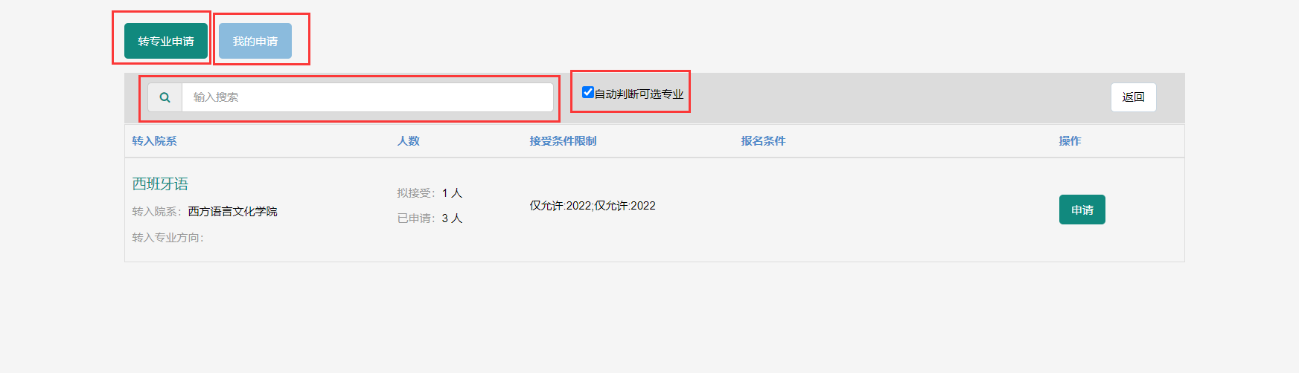
3.学生找到自己想申请的专业后，点击【申请】按钮，在下方所示界面，选择/填入相应的信息，然后点击【提交】
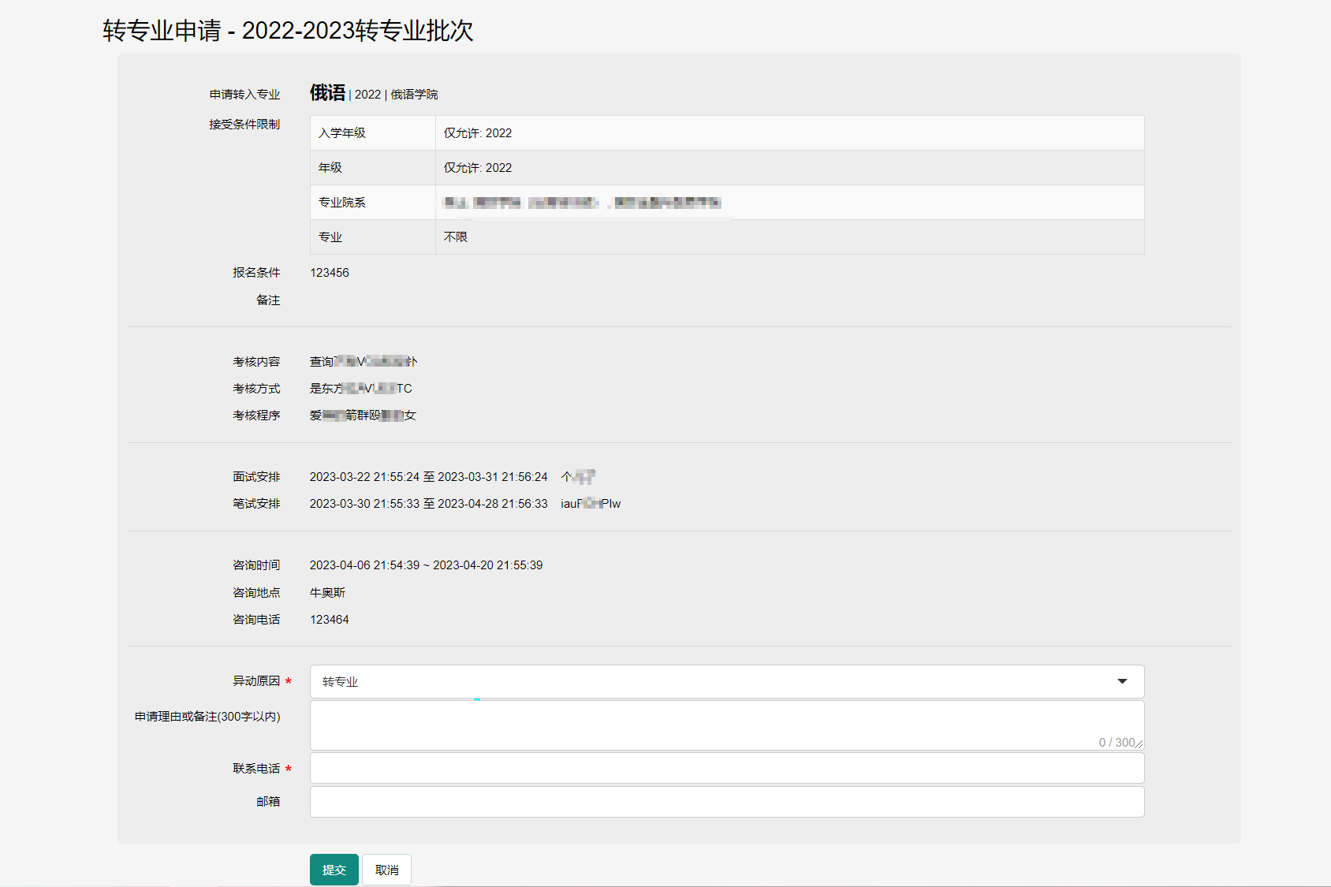
4.提交后，在【我的申请】界面查看自己的转专业申请。
5.在转出学院审核之前，可【取消申请】，取消申请后，若需要重新申请，请重复上述“申请”步骤。
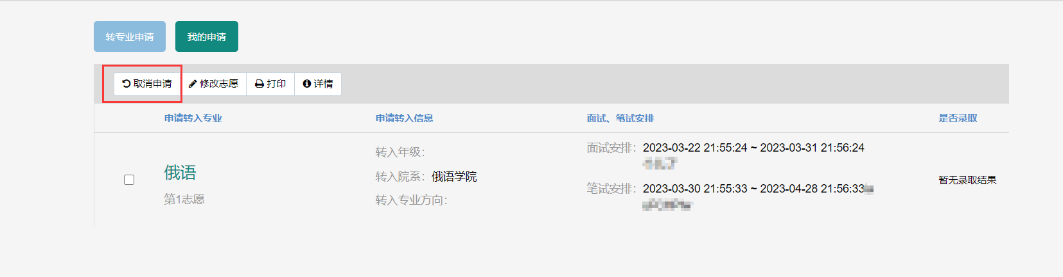
6.在“我的申请”界面，点击【详情】，可查看转专业申请审核进度及录取情况。学生的转专业申请一经进入审核流程便无法取消。但可在转专业申请最终审核前由管理员拒绝通过。
附件6：
本科教务系统转专业操作手册（管理端）

【访问路径】：办事大厅-新本科教务-学籍管理-转专业-转专业批次；
在对应学期相应批次下先后执行以下操作：
- 转专业计划上报->审核转专业计划
- 学生提交转专业申请->转出学院审核学生转专业申请->教务处审核转出学生申请->转入学院审核学生申请->教务处审核
- 转专业考核成绩录入->提交->发布
- 转专业录取->已录取学生设置录取信息->审核录取信息设置

- 转专业计划上报
如下图，点击【转专业计划上报】按钮
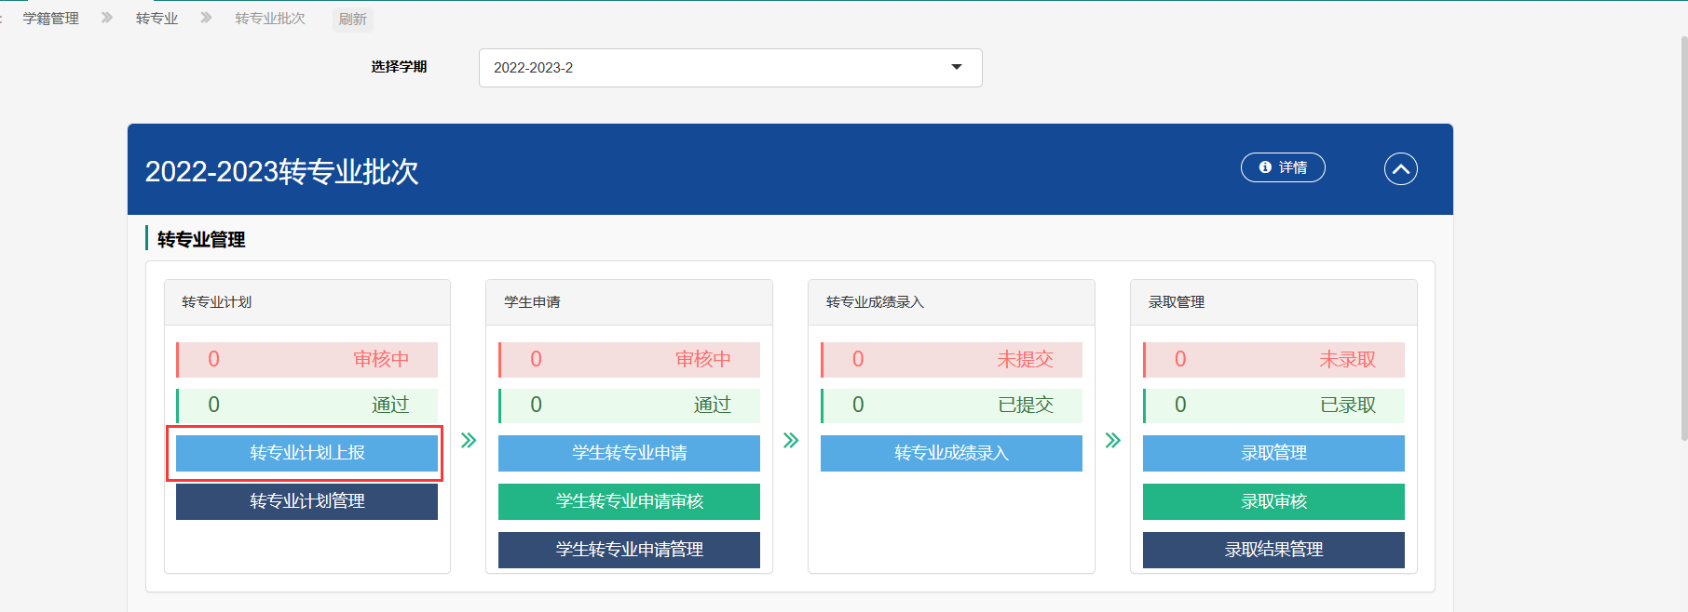
管理员可选择单个【新建】或【批量添加】转专业计划，
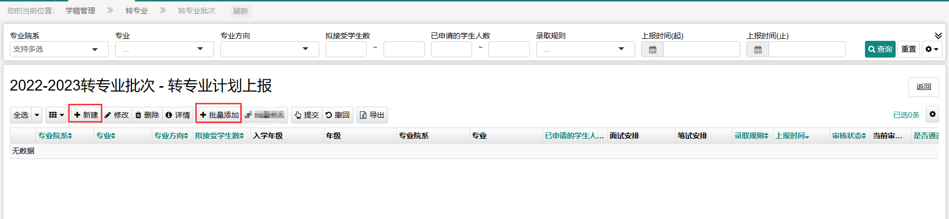
以【批量添加】为例：
注：接受条件、考核安排、咨询时间三个板块在【批量添加】功能中均为统一设置，若学院下不同专业有不同的接受条件/考核安排/咨询时间，请使用单个【新建】功能
- 转入专业：先选择转入学院，系统将弹出该学院下相应的专业信息，并计算出每个专业下接受转入的人数上限。管理员根据系统给出的人数上限填写<=该上限的数字。
- 接受条件：入学年级、年级统一填写为2024级；各学院根据自身要求，设置禁止/包含/不限哪些学生申请本专业。报名条件：各学院在此输入框中，填入相应的报名条件，以便学生查看；
- 考核安排：录取规则默认选择“转专业成绩”；转专业成绩占比根据实际情况勾选“面试”、“笔试”，并填入相应的百分百；考核内容、考核方式、考核程序、面试安排、笔试安排均根据实际情况勾选，并填写相应的时间、地点；
- 咨询时间：根据各学院的实际情况填写准确的信息；
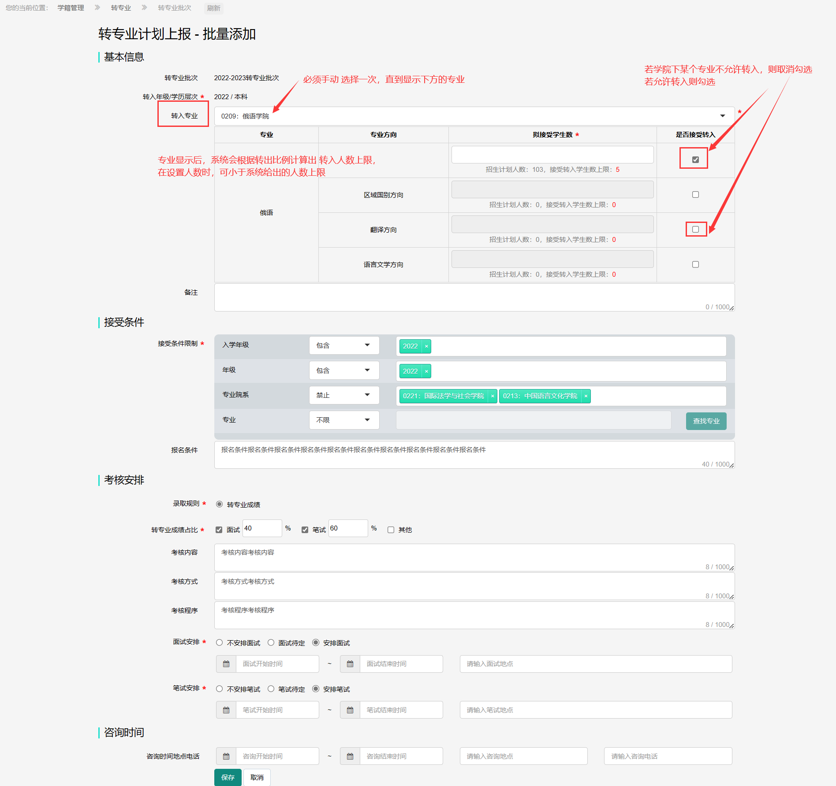
上述信息填写完毕后，点击【保存】后页面跳转，确认转专业计划信息无误后，再点击【提交】，等待转专业计划审核。
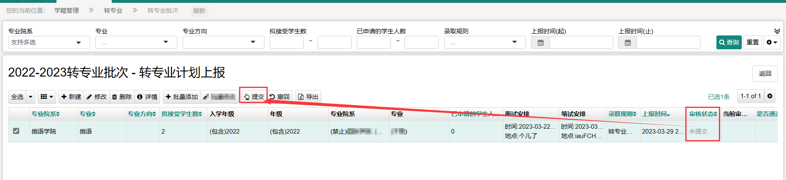
说明：在已提交转专业计划、等待转专业计划审核时，若需要修改转专业计划，可点击【撤回】，然后进行【修改】。若计划审核通过，则不能进行修改。

- 转专业计划上报审核
转专业计划提交后，教务处管理员在【转专业计划上报审核】审核转专业计划。
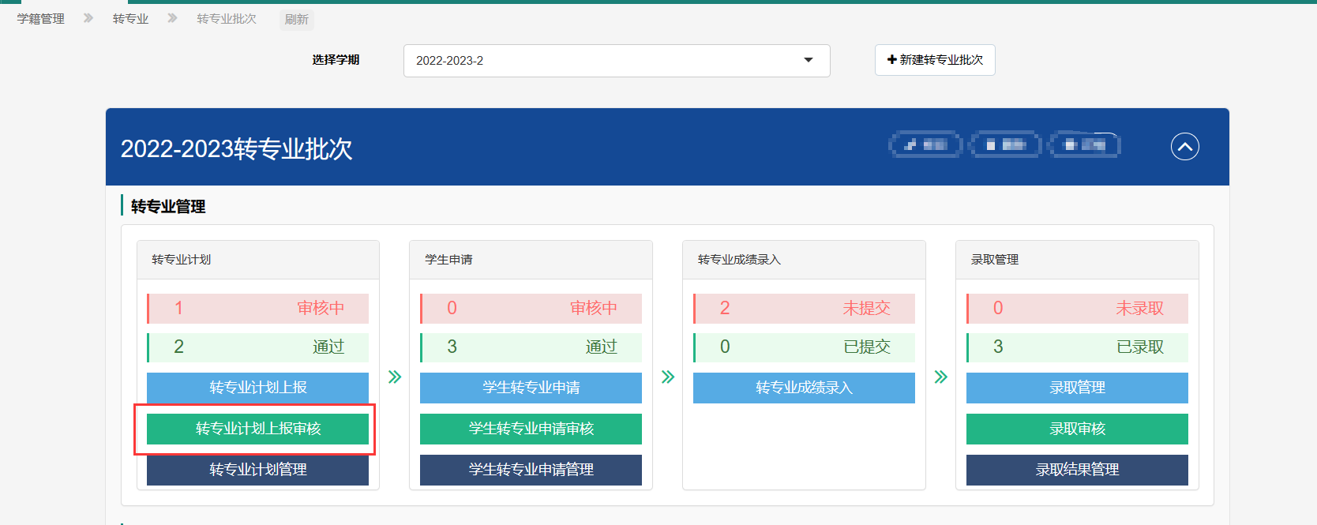
允许单个【审核】、【批量通过】、【批量拒绝】
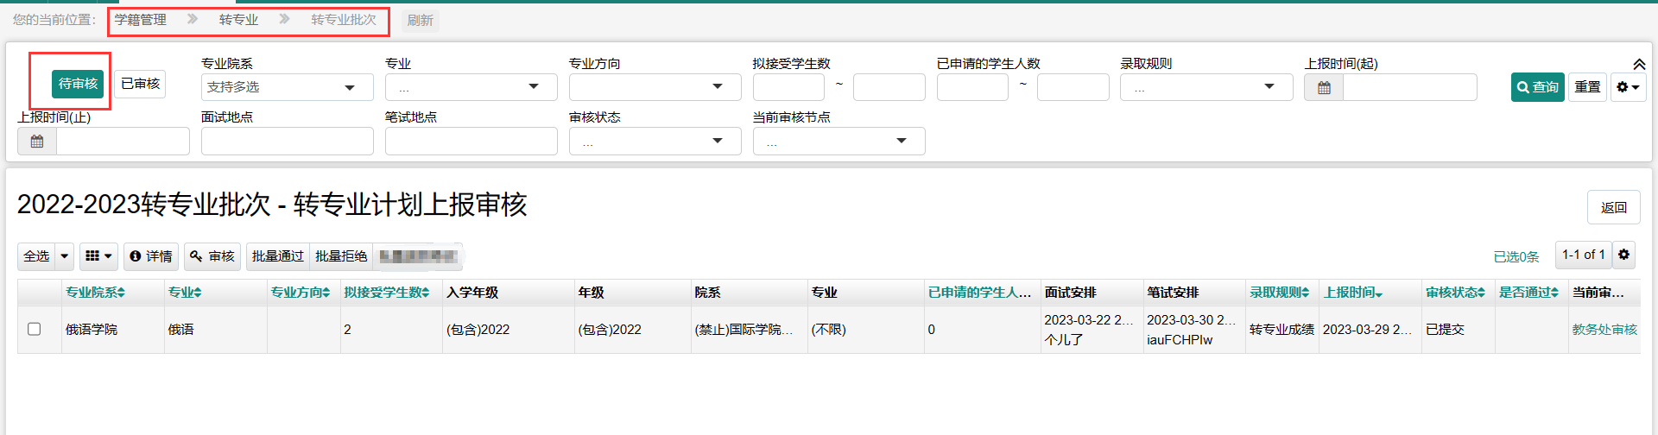
注：转专业计划审核通过后，学生在申请时间范围内，才可以进行申请。

- 学生转专业申请审核
学生提交转专业申请后，各学院在【学生转专业申请审核】界面审核学生的申请；
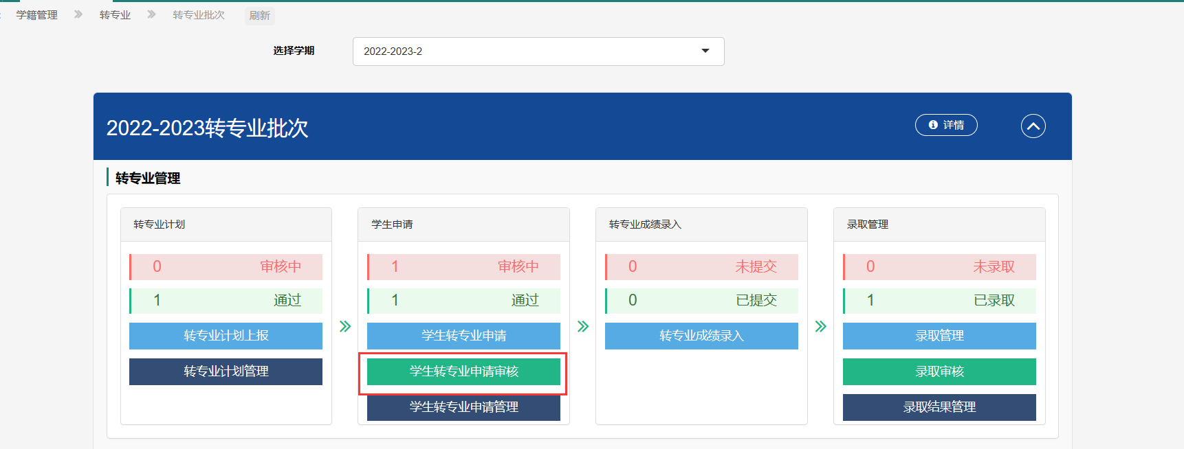
审核顺序是：转出学院->教务处->转入学院->教务处。
各学院根据学生提交的转专业材料，单个【审核】/【批量通过】/【批量拒绝】学生的转专业申请，并备注相应的理由。
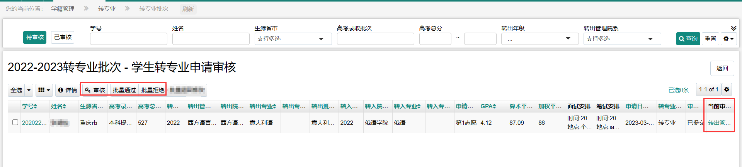
4、转专业成绩录入
转专业申请审核流程结束后，由转入学院在【转专业成绩录入】界面，给不同专业的学生录入转专业考核成绩；
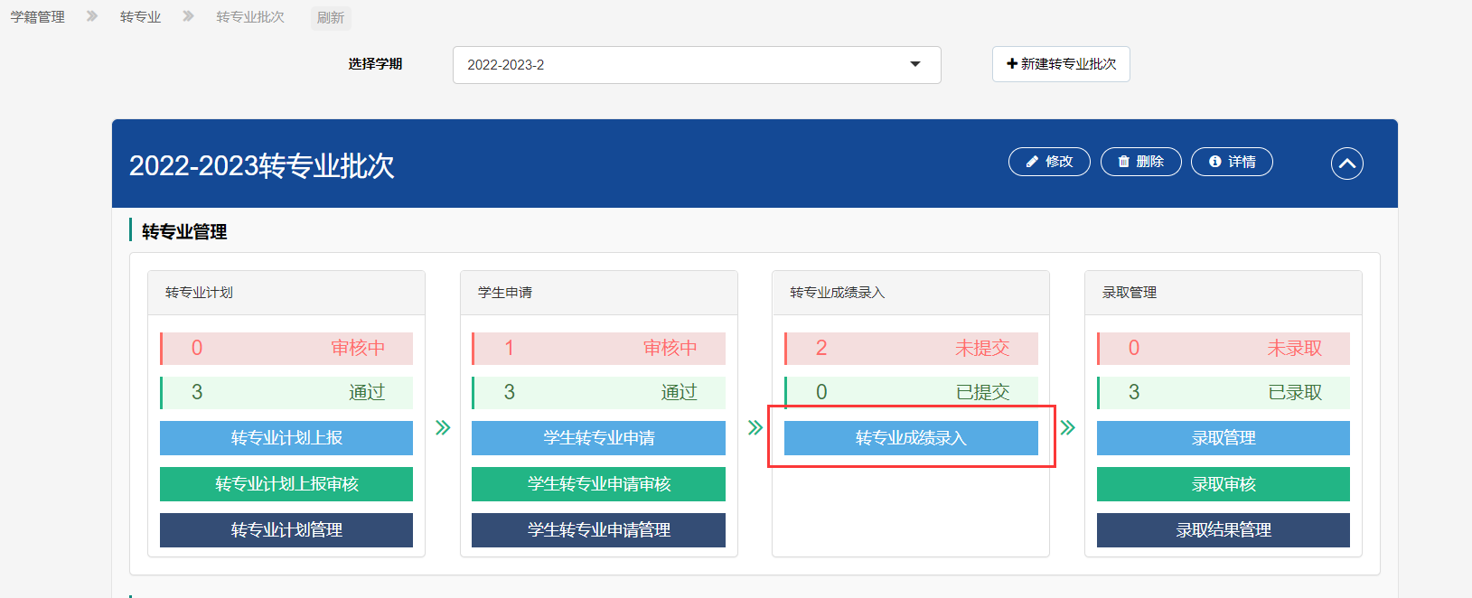
点击【成绩录入】，进入录入界面
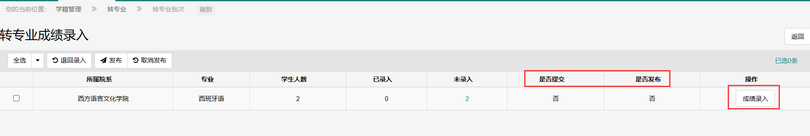
管理员可逐个填写/导入学生的转专业成绩。若使用【导入】的方式，点击“导入”后，请下载导入模板，然后给学生填入相应的面试/笔试成绩。导入成功后，系统将根据转专业计划设置的成绩比例 自动计算出最终成绩。
学生成绩录入完成后，管理员点击【提交】，在上图所示界面点击【发布】。
在转专业录取工作开始前，若发布后的成绩需要重新录入，可点击【退回录入】，若录取工作已开始，则不能进行“退回录入”。
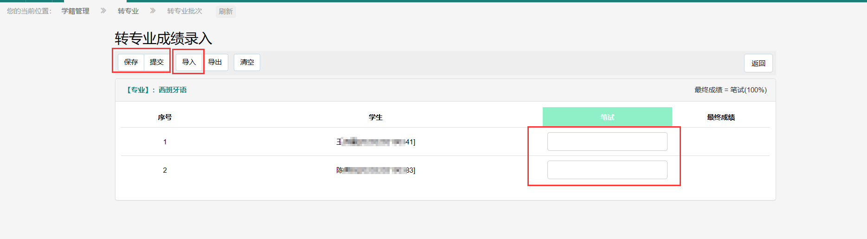
提示：成绩录入完成后，各学院需汇总每个专业拟录取的学生名单交教务处。

5、转专业录取信息设置
转专业录取名单确认后，各学院需对已录取学生设置转入年级、行政班、培养方案。
管理员点击【录取管理】
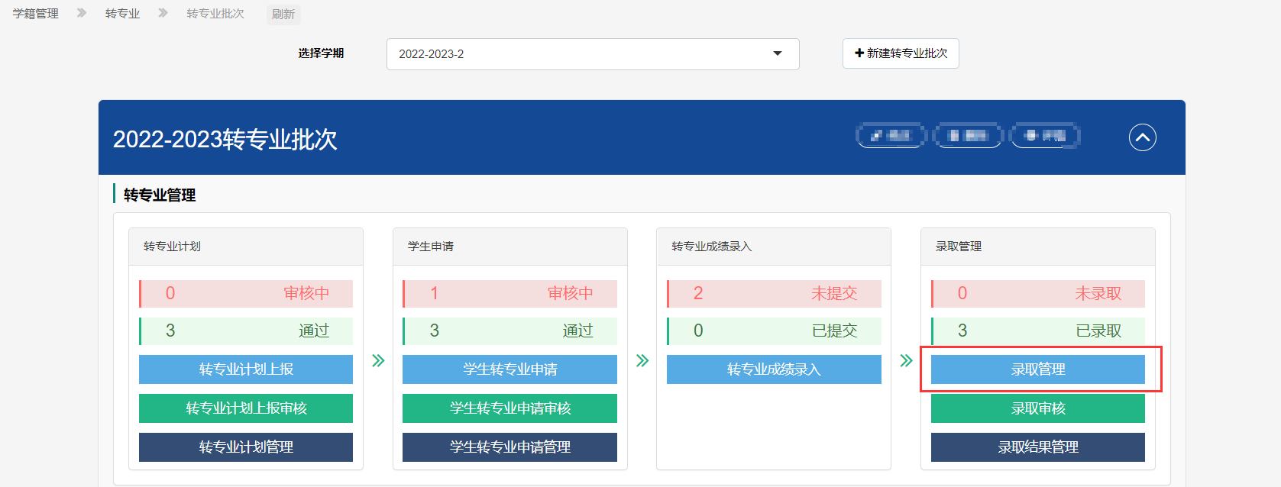
选中对应专业，点击【设置录取信息】
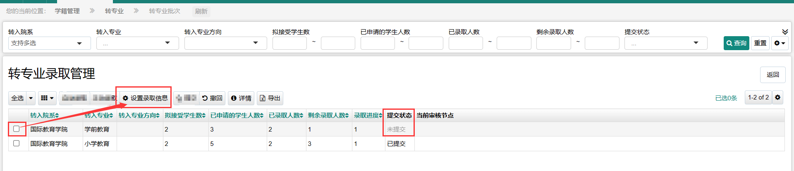
各学院管理员，需先选择“转入年级”，然后再填写对应年级下 各学院对应的行政班、培养方案、预计毕业日期。然后点击【提交审核】/【保存】
“提交审核”表示学生录取信息设置完毕，可由进入下一级审核；“保存”即暂存，表示还有学生的录取信息未设置好。
注：1、若该专业下，存在学生的转入年级不同，可单独给某个学生设置不同的转入年级。第一排为批量设置，其下方显示的学生列表可单独为学生设置不同的录取信息。
2、对于由2024级转入2025级的学生，在设置录取信息时，需保证2025级相应的行政班、培养方案已经在系统中设置好，否则无法设置。
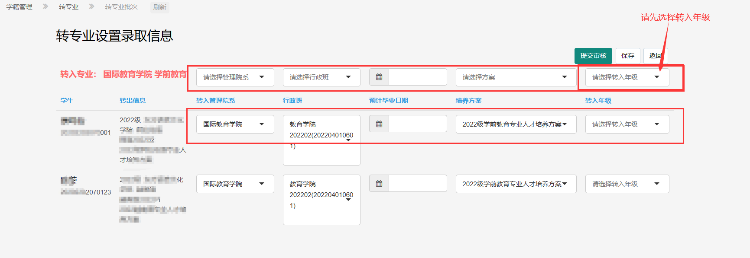

- 录取审核
学生录取信息提交审核后，由下一级管理员审核学生录取信息
管理员点击【录取审核】
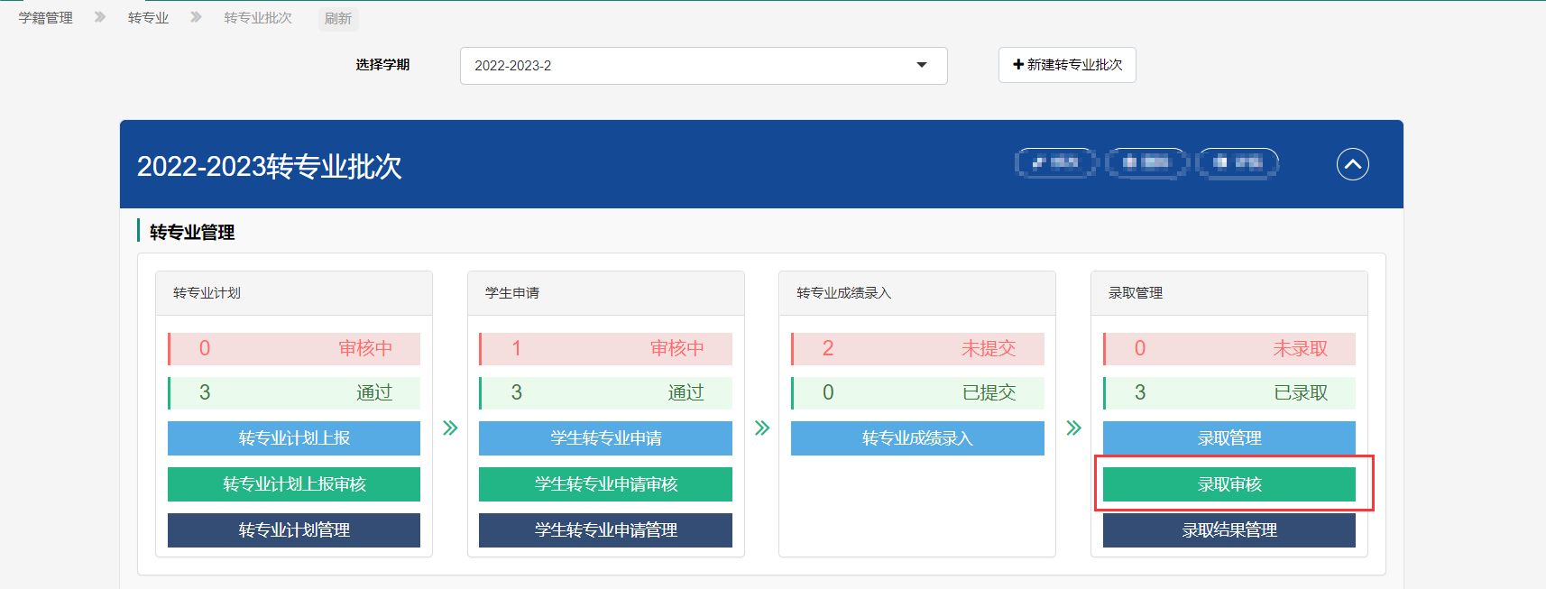
在下图所示页面，审核学生的录取设置信息，核对无误后，可点击单个【审核】/【批量通过】/【批量拒绝】
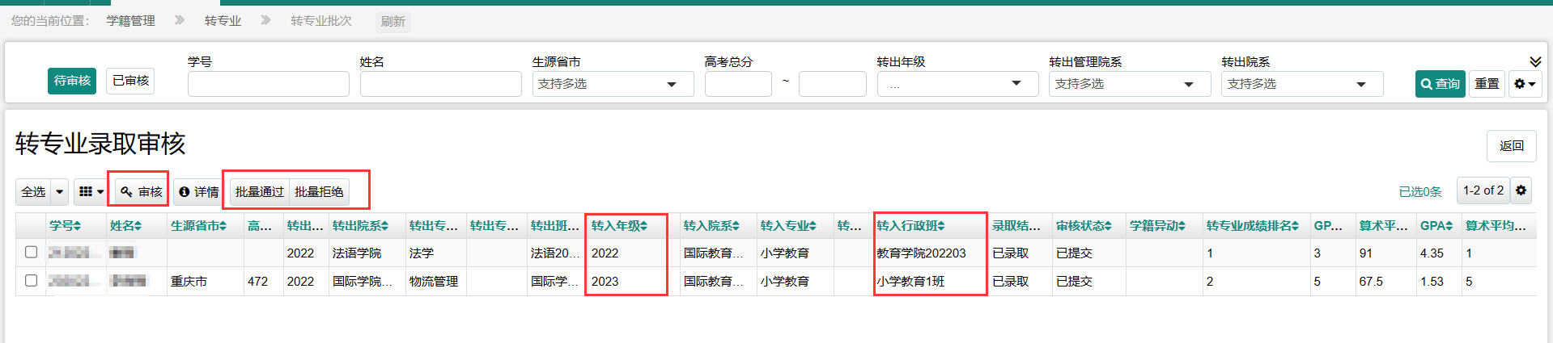
审核通过后，各学院转专业流程结束。
转专业学籍生效时间，由教务处设置。

